Вынікі раеннага этапу рэспубліканскай выставы-конкурсу “Калядная зорка”
№ п/п | Назва работы | Прозвішча, імя аўтара | Прозвішча, імя, імя па бацьку педагога | Назва ўстановы | Месца | Фота
“Калядная зорка”
1 | Калядны вянок | Захарэнка Дар'я,  Арціменя Лізавета | Рагожына Алена Станіславаўна | Гатаўская СШ | I | 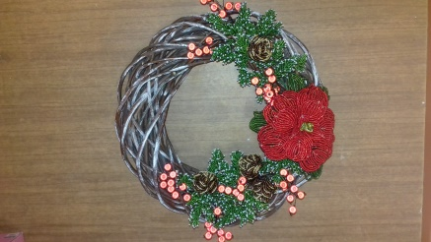
 | Пано "Калядная зорка" | Сіпач Дар'я | Аўсяннікава Ала Аляксандраўна | Замасточская СШ | II | 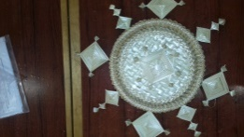
 | Калядоўшчыкі ідуць | Кішыла Яўгенія | Ярмоленка Наталля Іосіфаўна | Чурылавіцкая СШ | III | 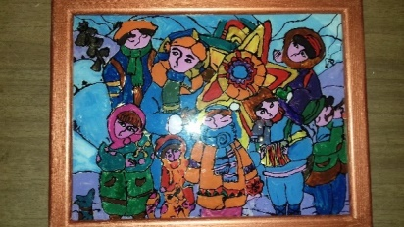
4 | Калядная зорка | Варанцова Аліна, Жогаль Дыяна | Ярашэвіч Святлана Віктараўна | Навасельская СШ | I | 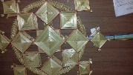
 | Калядныя маскі | Цыбулькін Міхаіл | Гоман Святлана Александраўна | Цэнтр творчасці дзяцей і моладзі Мінскага раёна | II | 
 | Калекцыя "Навагодні вянок" | Каржанеўская Дар'я | Аўсяннікава Ала Аляксандраўна | Замасточская СШ | III | 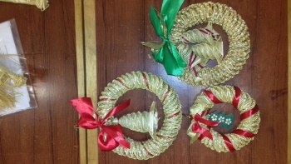
“Навагодняя ялінка”
1 | Лясное цуда | Крук Міхаіл 16.09.2008 | Шчарбіцкая Ганна Валянцінаўна | Заслаўская СШ № 1 | I | 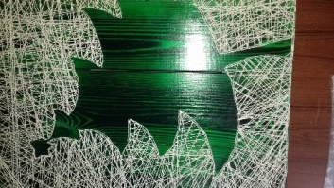
 | Елка шчасця | Хадорык Аліса, Татарышкіна Анастасія | Максіменка Таццяна Генадзьеўна | Бараўлянская  СШ № 2 | II | 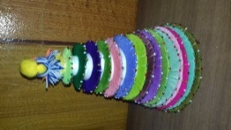
 | Кампазіцыя “Ялінка ў журавінках” | Дубовік Паліна | Табола Галіна Іванаўна | ВПК яслі-сад-СШ в.Новае Поле | III | 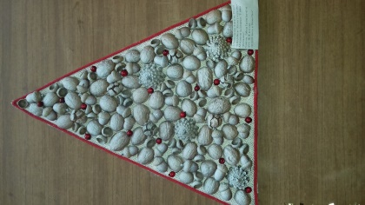
 | Навагодняя цуда | Буцень Дар'я | Прынеслік Юлія Уладзіміраўна | Заслаўская гімназія | III | 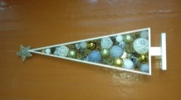
 | Елка “Каляднае цуда” | Лапін Уладзімір | Лапіна Вольга Пятроўна | Ждановічская СШ | I | 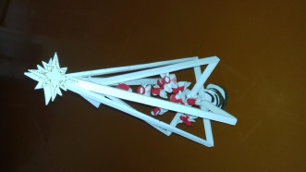
 | Елка "Навагоднія мары" | Бладыка Міраслава, Бладыка Варвара | Аўсяннікава Ала Аляксандраўна | Замасточская СШ | II | 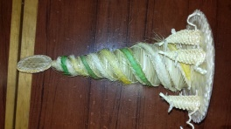
 | Навагодняя фантазія | Горнік Максім | Шыман Таццяна Іванаўна | Каладзішчанская СШ | III | 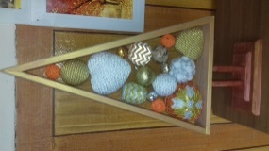
 | Лясная прыгажуня | Каваленка Анастасія | Баско Кацярына Паўлаўна | Сеніцкая СШ | III | 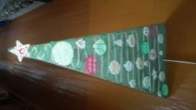
“Ёлачная цацка”
1 | Калядны анел | Яраш Ангеліна 10.05.2008 | Харлан Святлана Уладзіміраўна | Каладзішчанская СШ | I | 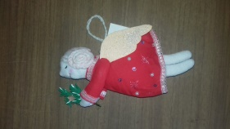
 | Набор елачных цацак | Канановіч Аляксандра | Ярмоленка Наталля Іосіфаўна | Чурылавіцкая СШ | II | 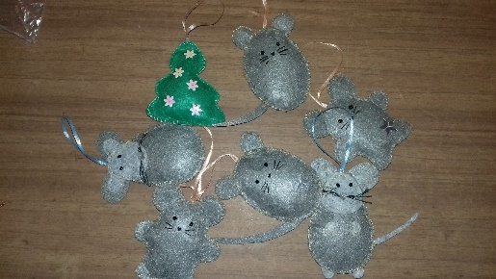
 | Калядны шар | Дрозд Паліна | Зелянькова Таццяна Аляксандраўна | Бараўлянская  СШ № 3 | III | 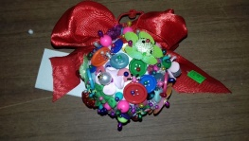
 | Кветкавы шар | Янкоўская Алісія | Шаўчэнка Наталля Віктараўна | Самахвалавіцкая СШ | III | 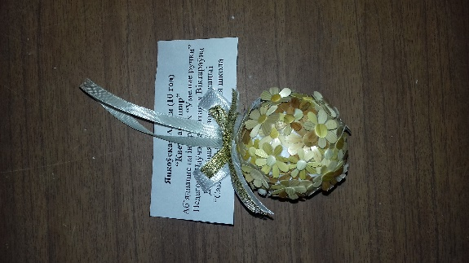
 | "Цудоўная кніга казак" | Нагорская Карына, Шаўчук Валерыя | Рукляцова Ірына Аляксееўна | Гатаўская СШ | I | 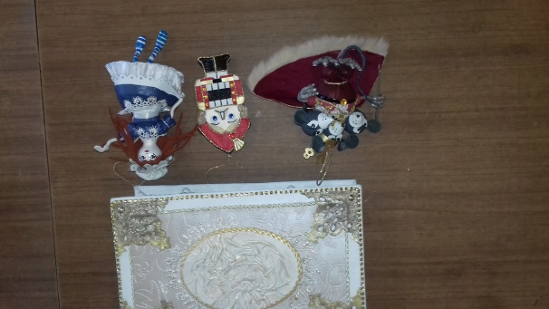
 | Навагоднія шары | Перевезенцэва Юлія | Наумчык Алена Васільеўна | Прывольненская СШ | II | 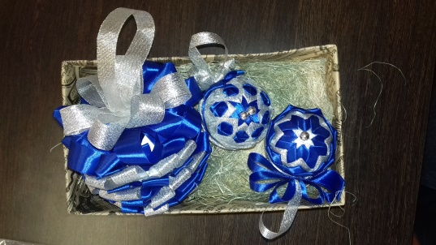
 | Святочны шар | Ермаліцкі Арцем | Зелянькова Таццяна Аляксандраўна | Бараўлянская  СШ № 3 | III | 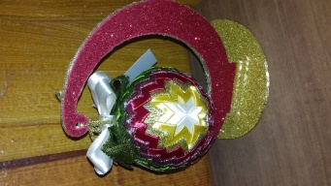
 | Навагодні падарунак | Альшэўскі Дзімітрый | Баско Кацярына Паўлаўна | Сеніцкая СШ | III | 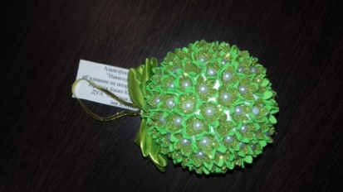
“Сувенір-падарунак”
1 | Зімовы букет | Арціменя Лізавета Захарэнка Дар'я | Рукляцова Ірына Аляксееўна | Гатаўская СШ | I | 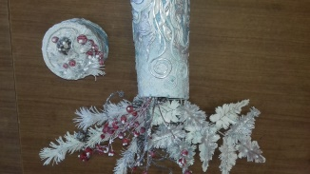
 | Елка “Беларусачка” | Лагвіненка Валерыя,  Гурыновіч Елізавета | Фідрык Святлана | Гарадзішчанская пачатковая школа | II | 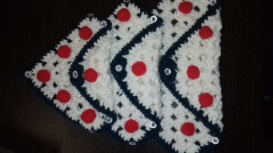
 | Каляды | Ляпешка Дамір 08.04.2011 |  | Заслаўская гімназія | III | 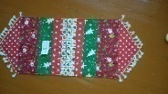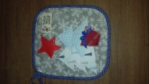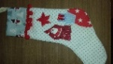
 | Снягурка | Гаманькоў Трафім,  Гаманькоў Ілля | Грушанкова Ірына Львоўна | Буцавіцкі ВПК дзіцячы сад-сярэдняя школа | III | 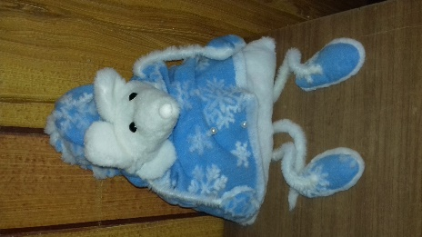
 | Чароўны снегавік | Хількевіч Паліна | Чацверніна Таццяна Віктараўна | Цэнтр творчасці дзяцей і моладзі Мінскага раёна | I | 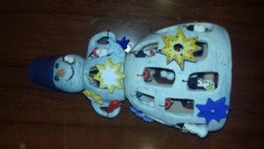
 | Утульная елка | Дудзінава Ксенія | Жыбурт Сафія Ігареўна | Лугаваслабадская СШ | II | 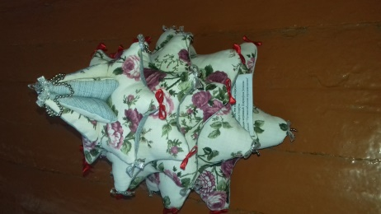
 | Сімвал-2020 | Жаркевіч Марына | Марцінкевіч Марына Аляксандраўна | Новадворская СШ | III | 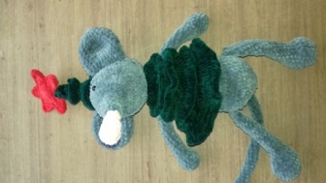
 | “Мышыня” | Малькевіч Анастасія, | Саўчук Алена Віктараўна | Бараўлянская гімназія | III | 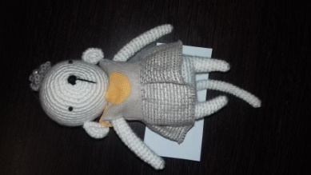
“Зімовыя святы Беларусі”
1 | Го-го-го каза! | Грэк Леанід | Нарушэвіч Леанід Антонавіч | Бараўлянская  СШ № 2 | I | 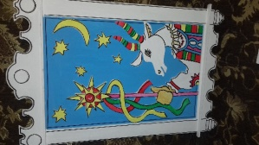
 | Цудоўная зіма ў весцы | Папова Арына, Аляксеева Паліна, Крышчановіч Кацярына,  Рахманько Лізавета, Цвік Таццяна, Прындзюк Ганна, Валасюк Ганна, Губарэвіч Алеся | Шнэк Кацярына Вітальеўна | Самахвалавіцкая СШ | II | 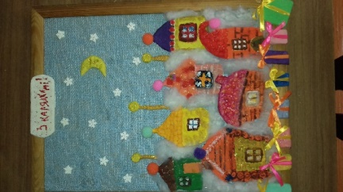
 | Пано "Шчодры вечар" | Дамашык Усціння | Буралева Ірына Дзмітрыеўна | Лугаваслабадская СШ | III | 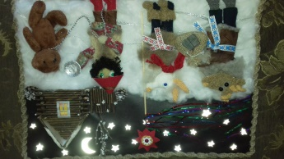
 | Шлях да дзяцей | Канашэнка Лізавета | Ляшкевіч Аксана Уладзіславаўна | Астрашыцка-Гарадокская СШ | III | 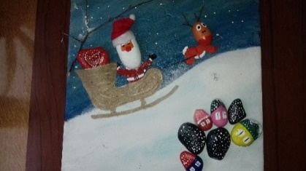
 | Паштоўкі “Каляда ўдзе, шчасце нам нясе” | Антоненка Паліна,  Вінакурава Віялета | Цімафеева Алеся Канстанцінаўна | Міхановічская СШ | I | 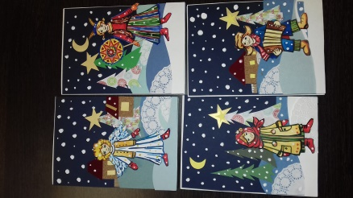
 | Калядкі | Варабей Ганна | Сіняўская Эліна Анатольеўна | Навадворская СШ | II | 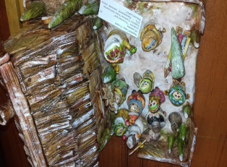
“Беларуская зіма”
1 | Домік з перніка | Лекарствава-Рудакоўская Мар'яна | Лекарствава-Рудакоўская Алена Уладзіміраўна (маці) | Мачулішчанская СШ | I | 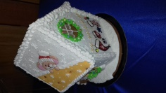
 | Зімні краявід | Алімава Яна | Зелянькова Таццяна Аляксандраўна | Бараўлянская  СШ № 3 | II | 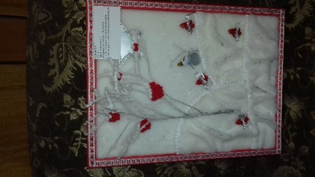
 | Беларуская зіма | Сімончык Кацярына 10 гадоў | Трухановіч Аляксандра Аляксандраўна | Навадворская СШ | III | 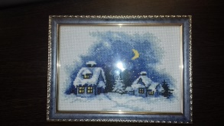
 | Пано “Завіруха” | Лях Даяна, | Вішнеўская Святлана Ўладзіславаўна | Цэнтр творчасці дзяцей і моладзі Мінскага раёна | I | 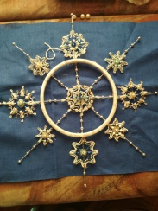
 | Зімовая казка | Мальцава Сафія | Старасціна Наталля Мікалаеўна | Дубаўлянская СШ | II | 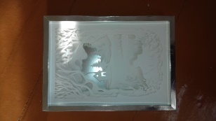
 | Пано "Сустрэча прыгажунь" | Калыхалава Аляксандра | Шынкевіч Ірына Андрэеўна | Лугаваслабадская СШ | III | 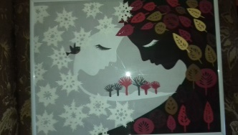
 | Сінічкі на рабіне | Астроўская Яна | Вяргейчык Кацярына Валянцінаўна | Пятрышкаўская СШ | III | 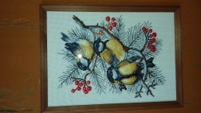
“Зімовы спорт”
1 | Вяселы лыжнік | Зародава Соф'я | Зелянькова Таццяна Аляксандраўна | Бараўлянская  СШ № 3 | I | 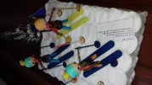
 | Хакей | Леаненя Алег | Янцевіч Вольга Уладзіміраўна | Мачулішчанская СШ | II | 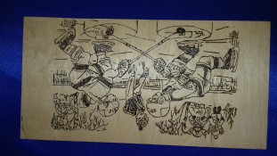
“Навагодні персанаж”
1 | Пацукі "Доллі і Міккі" | Нацеўскі Аляксей, Вярбіцкі Арцем | Бічэўская Наталля Мікалаеўна | Цэнтр творчасці дзяцей і моладзі Мінскага раёна | I | 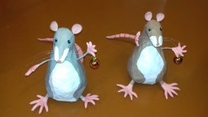
 | Снегавік | Антоненкаў Арсеній | Мелюх Ганна Віктараўна | Мачулішчанская СШ | II | 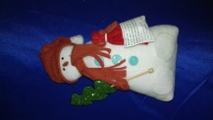
 | Анел | Фамінок Яна | Фамінок Святлана Міхайлаўна | ВПК дзіцячы сад-СШ в.Старае Сяло | III | 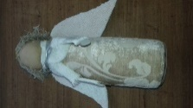
 | Мыш Бомік 2020 | Супраненак Мацвей, Варонін Уладзімір | Янцевіч Вольга Уладзіміраўна | Мачулішчанская СШ | III | 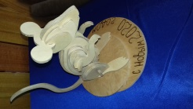
 | Мыш-гаспадыня | Целепень Юлія, ВерашчакаЮлія | Рукляцова Ірына Аляксееўна | Гатаўская СШ | I | 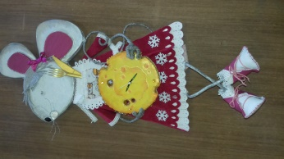
 | Снягурка | Звездная Сняжана | Шабуневіч Марына Валянцінаўна | Каладзішчанская СШ | II | 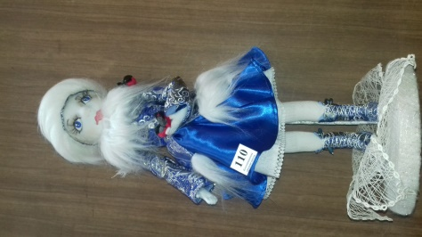
 | “Мышыня Шуня і елка” | Шлопак Юлія | Цімафеева Алеся Канстантінаўна | Міхановічская СШ | III | 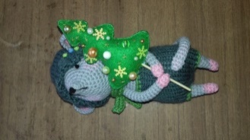
 | Пацук-гаспадыня | Казлоўская Ангеліна | Ярмоленка Наталля Іосіфаўна | Чурылавіцкая СШ | III | 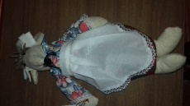
“Арт-аб’ект”
1 | Хутка Новы год | Воранава Елізавета, Кокарева Ангеліна,  Ефанаў Ларый | Любімава Галіна Ўладхзіміраўна | Цэнтр творчасці дзяцей і моладзі Мінскага раёна | I | 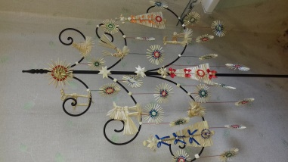
 | Ласунак | Палякоўская Паліна | Машок Наталля Сяргееўна | Астрашыцка-Гарадокская СШ | II | 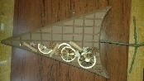
 | Чароўны лес | Рахоўскі Данііл | Чудзіна Любоў Іванаўна | Астрашыцка-Гарадокская СШ | III | 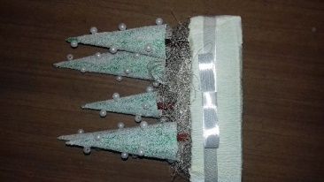
 | У чаканні Калядаў | Клінцэвіч Маргарыта | Зайко Аляксандр Іванавіч | ВПК дзіцячы сад-сярэдняя школа аг.Чачкава | III | 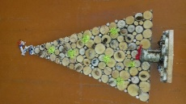
 | Навагоднія гномы | Лазарева Сафія, Ступакова Караліна, Рубанік Нікіта, Малочка Вераніка | Скранжэўская Наталля Дзмітріеўна | Гатаўская СШ | I | 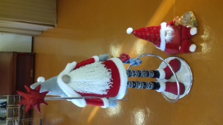
 | Летуценная чараўніца | Вершеня Міхаліна,  Краўчэнка Юлія | Селівончік Кацярына Юр'еўна | ВПК яслі-сад-базавая школа д.Каралеў Стан | II | 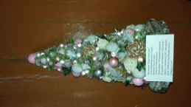
 | Лясная прыгажуня | Баравік Іван | Палюховіч Вольга Анатольеўна | Заслаўская гімназія | III | 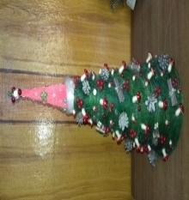
 | Навагодняя прыгажуня | Бусел Андрэй | Клабук Наталля Віктараўна | Папернянская СШ | III | 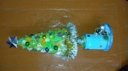
“Навагодні касцюм”
1 | Дзіцячы навагодні касцюм "Зорачка" | Нарчук Аліна, Нарчук Анастасія | Пахомава Варвара Вітальеўна | Цэнтр творчасці дзяцей і моладзі Мінскага раёна | I | 